Вступление
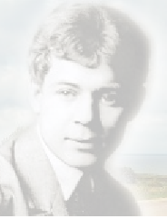
Выбирая тему для нашей работы, сначала я остановилась над идеей о цветописи в лирических произведениях С. А. Есенина, т.е. изначально я поставила себе цель – узнать, какие цвета автором используются в большей или меньшей степени и почему. Но потом, уже в ходе работы я стала замечать некую закономерность в использовании их поэтом. И оказалось, что, действительно, цвета в своих стихотворениях Сергей Есенин использовал не только как средство выразительности. Каждый цвет употреблен не случайно – он отражает его внутреннее состояние, которое непременно зависело от событий, происходящих в жизни поэта, т.е. цвета, используемые Есениным в стихотворениях, тонкой нитью переплетены с психологическим состоянием его души. Так я и решила назвать свою исследовательскую работу –

«Цвет как отражение внутреннего состояния автора».
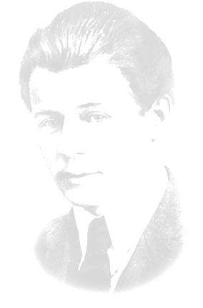
Большой художник Есенин привлёк своих первых читателей свежестью восприятия и не поддельной, наивной яркоцветностью. Все образы, изображенные им в стихотворениях, живописны, словно акварелью нарисованные. Познакомившись с поэзией Сергея Александровича более углубленно, мы заметили, что он относится к цвету, как к живому. Поэт любит следить за тем, как цвет меняется, течёт, струится, движется, в зависимости от характера освещения.
Но дело не только в яркоцветности как таковой. Есенин оказался гораздо сложнее. Его открытие состояло в том, что цветовой образ, так же как и фигуральный, может вбирать в себя сложное определение мысли. С помощью слов, соответствующими красками, он сумел передать тончайшие эмоциональные оттенки, изобразить самые интимные движения души. Его цветовая гамма способствовала передаче различных настроений, романтической одухотворенности, придала свежесть образам. Вот с этим нам и предстоит разобраться, а именно, понять, как использование цвета поэтом зависело от его настроения и в целом от его психологического состояния.

Для начала рассмотрим некоторые периоды жизни Сергея Есенина и стихотворения, написанные им в это время. А главное проследим цветовую гамму в этих произведениях.
1914 – 1915
В конце декабря 1914 у Есенина родился сын - Юрий.
Сергей Есенин в марте 1915 уехал в Петроград, где познакомился с Александром Блоком, Андреем Белым, Владимиром Маяковским. С Блоком, которого Есенин считал "первым поэтом", он познакомился в первый же день приезда. Во время первой встречи Блок сам отобрал для печати шесть стихотворений Есенина и написал рекомендательное письмо литератору М. П. Мурашеву, направившему молодого поэта в несколько редакций. 11 марта 1915, благодаря рекомендательной записке А.Блока, Есенин встретился с поэтом С.М. Городецким. В тот же день Городецкий написал редактору "Ежемесячного журнала": "Дорогой Виктор Сергеевич. Приласкайте молодого таланта - Сергея Александровича Есенина. В кармане у него рубль, а в душе богатство".
В эти годы в детском журнале «Мирок» № 1 под псевдонимом Аристон опубликовано стихотворение Есенина «Береза». Это первое печатное выступление поэта. Есенин откликается на военные действия в Германии стихами «Молитва матери», «Сиротка », «Богатырский посвист », «По селу тропинкой кривенькой...» и другим.. Поэмами «Галки» (запрещена военной цензурой, ее текст не разыскан) и «Марфа Посадница».
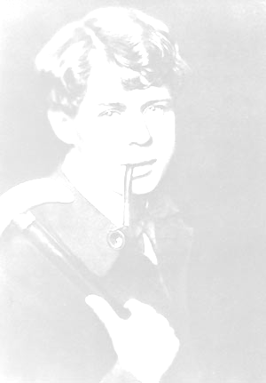
Анализируя произведения этого времени, мы выделили следующие ключевые слова: «скирды солнца», «зеленя», «синий плат небес», «хвойная позолота», «стежка серая», «синь сосет глаза», «зеленые лехи», «черная гать», «синяя выть», «серым веретьем стоят шалаши», «красный костер окровил таганы», «белые веки луны», «в пятнах зари», «оловом светится лужная голь» и другие.
А теперь сделаем выводы по первому периоду жизни поэта, рассмотренному нами:
Цвета первого периода «чистые», сочные: синий, золотой и солнечный, красный, белый, серый.
Ведущий цвет – синий. Здесь он непременно связан с небом, олицетворяет собой чистоту, воздушность, романтизм и мечтательность. Есенин считает, что в самом имени “ Россия ” спрятано “ синее что-то ”. Он так говорит Вс. Рождественскому: “ Россия! Какое хорошее слово… И “ роса ”, и “ сила ”, и “ синее ” что-то! ” Синий поэт считал цветом не бытовым, а как бы символическим, означающим “божественность ”!
Серый цвет – для земли: «серая стежка», «серым веретьем» стоят шалаши.
Даже черный цвет, единожды используемый («черная гать»), не нарушает умиротворенного гармоничного пейзажа «родимой стороны», а используется Есениным просто как яркий цвет для поддержания красочности нарисованной им картины.
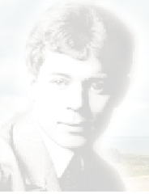
→ Поэт в этот период наслаждается жизнью.
1920 -1921
В это время на его родине происходили социально-значимые события: гражданская война, революция, которую Есенин принял, как он потом напишет: «принимал все по-своему, с крестьянским уклоном…». Есенина арестовывают органами ВЧК на квартире братьев Кусиковых вместе с ними. Допрашивается в МЧК и подписывает протокол допроса. Освобожден из тюрьмы ВЧК под поручительство Я. Г. Блюмкина.
В 1921 Сергей Есенин женился на американской танцовщице Айседоре Дункан. Вскоре за женитьбой последовал развод, но 2 мая 1922 в загсе Хамовнического района Москвы состоялось повторное бракосочетание Сергея Есенина и Дункан, взявшей фамилию Есенина. Осенью 1922 супруги уехали за границу. Вдали от родной земли Есенин чувствует себя плохо. Ощущение одиночества, тоска по отчему краю, друзьям… Не случайно именно за границей и были написаны самые безысходные из стихов. Составивших позднее цикл «Москва кабацкая», набросан первый вариант «Черного человека».
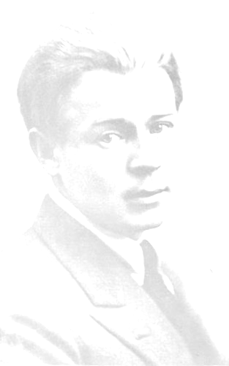
Выделим ключевые слова : «Золотистое пламя», «телесного воска свеча», «тропа голубого поля», «черная горсть», «красногривый жеребенок», «синие чащи», «стадо рыжее», «молоко берез», «черная жуть», «голубая степь», «снежная выбель», «рыхлая выбель», «черная гибель», «желтый труп», «яд белесый», «осеннее олово», «в черной жути», «ржавая мреть».
Подведем итоги второго периода:
Во второй период главенствует черный цвет, он связан с мотивом смерти: «черная гибель», «черная жуть», «черная горсть» – «не живые» ладони.
Синий цвет «спускается» на землю: «синие чащи». Два раза используется голубой цвет: «тропа голубого поля», «голубая степь». Здесь синий и голубой цвета уже не олицетворяют собой небо и некую воздушность. Можно сделать вывод о том, что в этот период Есенин, возможно, разочарован в жизни…
Белого цвета нет, зато два раза использовано слово «выбель», негативно окрашенное («снежная выбель», «рыхлая выбель»).
Трансформируется и гамма золотисто-желтых оттенков: вместо «позолоты» ржавый и рыжий цвета, причем – «ржавая мреть», родственная со «смертью». Определение обреченного на гибель жеребенка – «красногривый» – единственное упоминание красного цвета. Отсутствует зеленый цвет, потому что в стихотворениях второго периода нет даже упоминания о лесе (обратим внимание на то, что лес, обеспечивающий гармоничное существование человека, был неизменной частью каждого пейзажа в стихотворениях первого периода).

Есенин переживает события, происходящие с его Родиной – время разочарования в революции, неприятия Есениным братоубийственной Гражданской войны и того социализма, который строили большевики – все это, конечно, не могло не повлиять на его душевное состояние, на переоценку мировоззрения.
1924 -1925
В 1924 Есенин жил у Г.А. Бениславской. В этом же году едет на Кавказ. В этот период (1924-1925) Сергей Есенин создает поэмы "Анна Снегина", "Песнь о великом походе", "Гуляй-Поле" (отрывок "Ленин"), "Баллада о двадцати шести", "Поэма 36", "Черный человек", большинство "маленьких поэм": "Русь советская", "Русь уходящая", "Возвращение на родину", цикл стихов "Персидские мотивы" и более шестидесяти лирических стихотворений.
Летом 1925, с твердым намерением "не дружить" с богемой, Есенин вернулся в Москву. В июне 1925 он женился на С.А. Толстой (внучке Л.Н. Толстого). В ноябре 1925 он лег в московскую больницу.
28 декабря 1925 года Есенин, по официальной версии, покончил жизнь самоубийством. За день до этого он написал стихи "До свиданья, друг мой, до свиданья...".
"К концу 1925 года решение "уйти" стало у Есенина маниакальным. Он ложился под колеса дачного поезда, пытался выброситься из окна, перерезать вену обломком стекла, заколоть себя кухонным ножом. [...] В последние месяцы своего трагического существования Есенин бывал человеком не больше одного часа в сутки. От первой, утренней, рюмки уже темнело его сознание. А за первой, как железное правило, шли - вторая, третья, четвертая, пятая... Время от времени Есенина клали в больницу, где самые знаменитые врачи лечили его самыми новейшими способами. Они помогали так же мало, как и самые старейшие способы, которыми тоже пытались его лечить." (Мемуары Анатолия Мариенгофа)

Ключевые слова: «Дом с голубыми ставнями», «серенький ситец небес», «седые журавли», «розовая водь», «нивы, златящиеся во мгле», «жидкая лунность», «несказанное, синее, нежное», «золотая сорвиголова», «золотая бревенчатая изба», «синий май», «черемуха в белой накидке», «голубая прохлада».
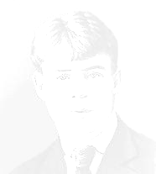
Из третьего периода можно сделать выводы
о том, что…
Здесь возвращается золотой цвет, но, как правило, он связан с воспоминаниями о светлом прошлом («золотая сорвиголова», «золотая бревенчатая изба»), и белый («спит черемуха в белой накидке»). Черный свет исчезает, но серый цвет «поднимается» и характеризует высь, небо – «серенький ситец небес». Надо подчеркнуть то, что до этого небо в есенинских стихотворениях, было, синим, и связывал он его с умиротворенностью, гармонией.… И такая трансформация цвета неба неслучайна – мир для Есенина в эти годы принял другой вид, более мрачный и однообразный. Подобное изменение можно наблюдать не только с образом неба:
“ розовый конь ” – образ молодости
“ Красный конь ” – символ революции
“ чёрный конь ” – предвестник смерти.

Известно, что воздействие цвета может вызывать у человека как физиологический, так и психологический эффект. Ранее мы рассмотрели наше восприятие цвета в стихотворениях Есенина, давайте теперь посмотрим тот же вопрос с психологической точки зрения на примере знаменитого психологического теста М. Люшера, чтобы окончательно убедиться в правильности выводов, сделанных нами. Он основан на предположении о том, что выбор цвета отражает нередко направленность испытуемого на определенную деятельность, настроение, функциональное состояние и наиболее устойчивые черты личности. Так, по Люшеру, характеризуется психологическое состояние человека в зависимости от выбора цвета.
1. темно-синий: покой, гармония, удовлетворенность.
2. темно-зеленый: воля, целеустремленность, жизнелюбие, решительность, упорство, честолюбие, упрямство.
3. оранжево-красный: экспансия, расширение "Я", подчинение окружающей среды, сила, энергия, активность во всех направлениях.
4. лимонно-желтый: новые горизонты, творчество, гибкость, отзывчивость на внешние стимулы, радость.
5. бордовый: искусство, мистичность, необычность, гармония духовности, перерождение.
6. светло-коричневый: тревога, беспокойство, болезнь, неприкаянность, неуверенность, переживание неуютности, физический и психологический дискомфорт.
7. черный: пустота, ночь, смерть, уничтожение.
Если сравнить наши выводы с этим тестом, то выходит, что они оказались действительными. Так с помощью теста Макса Люшера, мы окончательно убедились в том, что выбор цвета в тот или иной период жизни поэта зависит от его психологического состояния.
Главные цвета поэзии Есенина – золотой, красный, голубой (по Люшеру: желтый, красный, синий) – отображают активность, экспансивность, веселость, с одной стороны (желтый); силу воли и агрессивность, с другой (красный); и спокойствие и уверенность, с третьей (синий).

Заключение
Все эти, порой исключающие друг друга черты, характеризуют Есенина как целеустремленного, самоуверенного, настойчивого человека, легко впадающего в состояние депрессии, если события развиваются не в его пользу.
Таким образом, наша гипотеза подтверждается: цвет в произведениях Есенина отражает внутренний мир поэта, его душевное состояние и мировосприятие.

